**XY676** *Scheda creata il 22 maggio 2024*

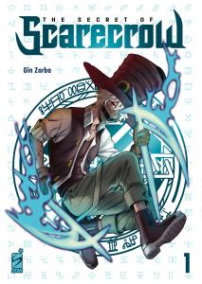

**Descrizione storico-bibliografica**

\***Oneira** / Cab ; Federica Di Meo. – 1- . - Bosco (Pg) : Star Comics, 2023- . - volumi : fumetti ; 18 cm. ((Lettura da destra verso sinistra. - Dal n. 3 fa parte di Euro. - CFI1120933

Autori: Cab ; Di Meo, Federica

\***Euro**. - N. 1 (aprile 2024)- . - Bosco (Pg) : Star comics, 2024- . - volumi : fumetti ; 18 cm. ((Mensile. – Copertine e abstract a: <https://www.starcomics.com/testate-fumetti/euro>. - CFI1126388

Comprende:

The *secret of scarecrow. – 1 (2024)-

*Diablomachia. – 1 (2024)-

*Oneira. – 3 (2024)-

**Informazioni storico-bibliografiche**

**IL NUOVO MERAVIGLIOSO PROGETTO FIRMATO CAB E FEDERICA DI MEO!**

Gli incubi che ciascuno di noi ha, nascosti da qualche parte nella mente, hanno preso vita. Spinti solo dal desiderio di eliminare i loro ospiti, questi mostri, nelle loro molteplici forme, sono diventati un problema da combattere. Di fronte a questa crescente minaccia, la Casta delle Epeire è stata istituita come braccio armato della Chiesa per combattere le creature dei sogni.  
Mentre combatte contro gli incubi, Arane Heos, la famigerata “Vedova Nera", dovrà affrontare il crescente tumulto all'interno della Chiesa e della sua casta, che ora minaccia il segreto di sua figlia.

<https://www.starcomics.com/fumetto/oneira-1>.